Een kwetsbaarheidsindicator voor het Goederenvervoer

Michiel de Bok | TU Delft/Significance
Job van Vliet | Significance
Bart Wesseling | Significance
Jan Kiel | Panteia

Samenvatting
Goederenvervoer speelt een cruciale rol in de Nederlandse economie. Maar het netwerk is kwetsbaar: een file, kapotte brug of beperkte spoorcapaciteit kan grote gevolgen hebben voor de leveringszekerheid van goederen. De huidige analyses, zoals de Integrale Mobiliteitsanalyse (IMA), richten zich vooral op tijdsverlies en capaciteitstekorten, maar laten minder goed zien hoe en waar knelpunten doorwerken in de vervoersketen.
Kwetsbaarheid voor het goederenvervoer gaat om de leveringszekerheid van goederen: dus hoe kwetsbaar zijn vervoerssegmenten voor stremmingen in het netwerk. In deze rapportage hebben we een kwetsbaarheidsindicator gemaakt voor regio’s. De kwetsbaarheid is een functie van twee deelaspecten:
(I) De afhankelijkheid van een regio van een goederenknelpunt, en
(II) De substitutiemogelijkheden
Afhankelijkheid en substitutiemogelijkheden zijn ook weer opgebouwd uit verschillende deelaspecten.
De kwetsbaarheidsindicator meet voor een regio een combinatie van de mate waarin een knelpunt invloed heeft op het goederenvervoer en de substitutiemogelijkheden. Door de combinatie van afhankelijkheid van knelpunten en beschikbaarheid van alternatieven ontstaat een goed beeld van de zwakke plekken in het netwerk. Dit helpt beleidsmakers bij het nemen van gerichte maatregelen om de impact van verstoringen te verminderen. In deze bijdrage bespreken we de opbouw van deze indicator.

Inleiding

Aanleiding
Het ministerie van Infrastructuur en Waterstaat heeft behoefte aan een beter inzicht in de kwetsbaarheid van het goederenvervoernetwerk in Nederland. Om deze ambitie waar te maken is inzicht nodig in de mogelijkheden om met het model BasGoed een kwetsbaarheidsindicator voor goederenvervoer in beeld te brengen. De kwetsbaarheidsindicator dient inzicht te geven in de relevantie van delen van het infrastructuurnetwerk voor de leveringszekerheid van het goederenvervoer.
Met de analyse zoals die in de Integrale Mobiliteitsanalyse (IMA) plaatsvindt, ligt er al een basis (Dat.mobility, Districon, 2021). De IMA heeft als doel om inzicht te bieden in de lange termijn ontwikkelingen van personen- en goederenvervoer en het strategisch agenderen van opgaven in dit domein in de context van brede welvaart. Deze analyse is sterk gericht op tijdsverlies of capaciteitsgebrek. De kwetsbaarheidsindicator richt zich op de relatieve doorwerking c.q. uitstraling van het knelpunt: hoe kwetsbaar is het totale vervoersnetwerk bij het ontstaan van een knelpunt op schakels in het netwerk en welke alternatieven zijn er? En welke regio’s zijn afhankelijk van deze knelpunten? Wat is de samenhang tussen kwetsbaarheden in het netwerk en het kunnen voorzien in de vraag naar specifieke goederen en voor specifieke herkomst- en bestemmingslocaties?
De methodiek kan bijdragen aan meer inzicht in knelpunten op het goederenvervoernetwerk door te kijken naar het soort goederen en de betekenis voor een bepaalde regio. Zo zou het oplossen van een minder zwaar knelpunt vanuit een maatschappelijk-economisch perspectief voorrang kunnen verdienen boven een zwaarder knelpunt (in termen van voertuigverliesuren).

Doel van het onderzoek
Verkennen hoe een kwetsbaarheidsindicator kan worden berekend, zowel voor monitoring als prognose doeleinden. Daarbij dienen de volgende drie vragen beantwoord te worden:
- Onderzoek de voorgestelde kwetsbaarheidsindicator en beoordeel in hoeverre deze toepasbaar is voor het Nederlandse goederenvervoernetwerk, zodat er als vervolgstap kwetsbaarheidsanalyses van knelpunten kunnen worden gemaakt op basis van type goederen of herkomst- en bestemmingslocaties.
- Analyseer in hoeverre deze indicator met de bestaande BasGoed indicatoren en onderliggende data opgebouwd kan worden. Identificeer daarnaast welke informatie aanvullend nodig zou zijn wanneer dit niet het geval is, en hoe deze informatie verkregen kan worden.
- Bepaal welke mogelijkheden de methodiek biedt voor het formuleren van beleidsdoelen en welke (politieke) keuzes nodig zijn om met de methodiek prioriteiten te stellen tussen knelpunten in het goederenvervoernetwerk. Het helpt hierbij om concrete voorbeelden van doelformuleringen te geven die bij aansluiten bij de methodiek en te laten zien hoe deze verschillende mogelijke doelformuleringen (gerelateerd aan bepaalde goederenstromen of regio’s) de beleidsopgave beïnvloeden.
In deze notitie wordt de stand van zaken van deze verkenning beschreven en een voorstel gedaan voor een kwetsbaarheidsindicator.

Methode

Definitie kwetsbaarheid
Kwetsbaarheid voor het goederenvervoer gaat om de leveringszekerheid van goederen: dus hoe kwetsbaar zijn vervoerssegmenten voor stremmingen in het netwerk. In deze rapportage hebben we een kwetsbaarheidsindicator gemaakt voor regio’s. De kwetsbaarheid is een functie van twee deelaspecten:
- De afhankelijkheid van een regio van een goederenknelpunt, en
- De substitutiemogelijkheden
De kwetsbaarheidsindicator meet voor een regio een combinatie van de mate waarin een knelpunt invloed heeft op het goederenvervoer en de substitutiemogelijkheden. Deze twee componenten zijn ook weer opgebouwd uit verschillende deelaspecten. In het vervolg van dit hoofdstuk zullen we de opbouw van deze indicator bespreken.
De indicator is een multimodale indicator die de kwetsbaarheden van de netwerken voor spoor, binnenvaart en weg combineert. De indicator redeneert vanuit één modaliteit. De uiteindelijke uitkomst bestaat uit aparte kaartjes van de kwetsbaarheidsindicator voor weg, spoor en binnenvaart.
De uitgewerkte deelaspecten worden gecombineerd om tot één kwetsbaarheidsscore te komen. De indicatoren die beschikbaar zijn, zijn niet voor alle modaliteiten hetzelfde. Om deze verschillende eenheden te combineren in één indicator wordt veelal gebruik gemaakt van een relatieve score. De deelaspecten worden uitgedrukt in indicatoren die veelal abstract zijn.
In algemene formulevorm wordt de kwetsbaarheid als volgt berekend:
$${Kwetsbaarheids}_{score}={Afhankelijkheid}_{score}∙{Substitutie}_{score}$$

De kwetsbaarheidsindicator bestaat uit de vermenigvuldiging van de score van de afhankelijkheid van een regio van knelpunten in de infrastructuurnetwerken en de mate waarin het (on)mogelijk is om het vervoer te substitueren naar een andere modaliteit.

De onderdelen van de indicator
Het eerste aspect van de kwetsbaarheidsindicator is de invloed van een goederenknelpunt op het vervoer voor een regio. Voor de goederenknelpunten in deze studie sluiten we aan bij de knelpunten die in de IMA-goederenvervoeranalyse zijn geïdentificeerd. De afhankelijkheid van een goederenknelpunt bestaat uit twee onderdelen: de zwaarte van het knelpunt en de mate waarin een zone afhankelijk is van het knelpunt.
Vervolgens is het de vraag in hoeverre er alternatieve vervoersopties beschikbaar zijn. Er zijn verschillende vormen van substitutie mogelijk:
- Andere route: Er kan gekozen worden voor een andere route, als deze beschikbaar is op het netwerk. Dit is voor wegvervoer vaak wel het geval, en in mindere mate voor binnenvaart of spoor.
- Ander vertrektijdstip: Ook het vertrektijdstip kan aangepast worden als de vervoerwijze dit toelaat. Voor wegvervoer kan een periode buiten de spits gekozen worden om een knelpunt te vermijden. Of dit in de praktijk vaak gebeurt is sterk afhankelijk of de aflevertijdstippen flexibiliteit toelaten.
- Andere vervoerwijze: Een modal shift is de meest ingrijpende, maar structurele aanpassing in de vervoersketen om de afhankelijkheid van een knelpunt te verminderen. Daarbij moet een alternatieve vervoerwijze niet alleen beschikbaar zijn, maar er moet ook voldoende capaciteit op het netwerk zijn.
- Andere locatie: Op langere termijn kunnen bedrijven ervoor kiezen om hun eigen activiteiten naar andere locaties te verplaatsen. Als de bestemmingslocatie lastig te bereiken is, kan men ook besluiten om leveringen stop te zetten en andere markten (bestemmingslocaties) aan te boren. Deze strategie valt buiten de scope van de kwetsbaarheidsindicator, maar de indicator kan juist helpen om ongewenste herlocaties als gevolg van verslechterde leveringszekerheid te voorkomen.

Tabel 1: Afbakening deelaspecten kwetsbaarheid
Deelaspect: | Omschrijving:
Afhankelijkheid knelpunten | Wat is de invloed van een knelpunt op een regio?
Afhankelijkheid knelpunten | - Hoe zwaar is het knelpunt?
Afhankelijkheid knelpunten | - Welk vervoer van/naar de regio maakt gebruik van het knelpunt?
Substitutiemogelijkheden: | Welke substitutiemogelijkheden zijn beschikbaar?
Substitutiemogelijkheden: | - Andere route (afhankelijk van modaliteit);
Substitutiemogelijkheden: | - Ander tijdstip (voor wegvervoer);
Substitutiemogelijkheden: | - Andere modaliteit.
Substitutiemogelijkheden: | - Andere locatie (zowel vestiging als bestemming)

Voor kwetsbaarheid is het ook relevant om te kijken naar de kwetsbaarheid van het vervoer van specifieke goederensegmenten. Hierdoor kan ook de prioritering van de afweging van de afhankelijkheden beter worden afgestemd op het soort goederen: de leveringszekerheid van basisproducten (zoals voedsel en energie) is bijvoorbeeld belangrijker dan die van halffabricaten.
De uitgewerkte indicator is flexibel en toepasbaar voor verschillende goederensegmenten. Hij kan eenvoudig worden berekend voor verschillende definities van relevante goederen, zoals basisproducten, alle goederen of specifiek container vervoer.
BasGoed is een waardevolle bron voor basisdata voor alle modaliteiten, maar het detailniveau van de eindresultaten verschilt per modaliteit. De meest gedetailleerde resultaten zijn beschikbaar voor wegvervoer, dat een volledige netwerkmodellering omvat. Binnenvaartdata zijn eveneens gedetailleerd en richten zich op individuele scheepsreizen. Het spoorvervoer is met vervoersstromen vooral op regionaal niveau gemodelleerd.
Voor wegvervoer kan een relatief gedetailleerdere analyse uitgevoerd worden vanwege de fijnmazige verkeerszones. Voor spoor en binnenvaart zijn de zones minder gedetailleerd en kan een kwetsbaarheidsindicator beter op regionale schaal worden uitgevoerd, bijvoorbeeld per COROP-regio (40 regio’s in Nederland).

Uitwerking deelaspecten
Kenmerkend voor kwetsbaarheid is dat het een samengestelde indicator is die uit veel verschillende aspecten bestaat. De uitwerking is daarom niet triviaal en zoveel als mogelijk wordt gebruik gemaakt van bestaande werkwijzen.
Samenvattend wordt voor het meten van de deelaspecten van kwetsbaarheid, zoals de afhankelijkheid van goederenvervoerssegmenten van infrastructuurknelpunten of de beschikbaarheid van uitwijkmogelijkheden, de volgende technische uitwerking toegepast.
Tabel 2: Technische uitwerking deelaspecten
Deelaspect: | Meten door:
Impact:
Zwaarte knelpunt | De zwaarte van het knelpunt
Impact van knelpunt op zone | Aandeel goederen dat vervoerd wordt met de modaliteit die gebruik maakt van een knelpunt; door uitvoeren van een ‘selected-link-analyse’ in toedelingen (Topsectorlogistiek, 2024).
Substitutiemogelijkheden:
Modal shift | Toegankelijkheid en capaciteit terminals en capaciteit op netwerk spoor/binnenvaart  Restcapaciteit wegnetwerk
Alternatieve route | Analyse restcapaciteit (op basis van I/C verhoudingen links in de regio)
Alternatief tijdstip | Analyse restcapaciteit over de dagdelen (op basis van I/C verhoudingen wegennet)

Toepassing
Ter illustratie is voor vier IMA knelpunten wegvervoer een eerste uitwerking gemaakt om de toepassing van de indicator te testen en te visualiseren. In deze uitwerking wordt de kwetsbaarheid van gebieden berekend voor de volgende vier knelpunten uit de IMA:
- A2 Beesd;
- A28 Leusden;
- A50 Knooppunt Beekbergen;
- A16 Knooppunt Princeville-’s Gravendeel.
De analyse maakt gebruik van BasGoed en het LMS en houdt rekening met de restcapaciteit in het wegvervoer als de substitutiemogelijkheden naar spoor en binnenvaart.
Nog niet alle deelaspecten van substitutie konden worden meegenomen in deze eerste uitwerking. Zo wordt er nog geen rekening gehouden met de netwerkcapaciteit in de spoor- en binnenvaartnetwerken, of het veranderen van venstertijden binnen het wegvervoer.

Afhankelijkheidsscore
De eerste stap in de uitwerking van kwetsbaarheid is het berekenen van de afhankelijkheidsscore voor de geselecteerde knelpunten. Figuur 4 toont de resultaten van de berekende score. De afhankelijkheidsscore wordt bepaald door de zwaarte van het knelpunt en de mate waarin het vervoer vanuit een gebied afhankelijk is van het knelpunt. De donkere gebieden in de figuur vertegenwoordigen regio’s die het meest worden beïnvloed door de geselecteerde vier knelpunten.
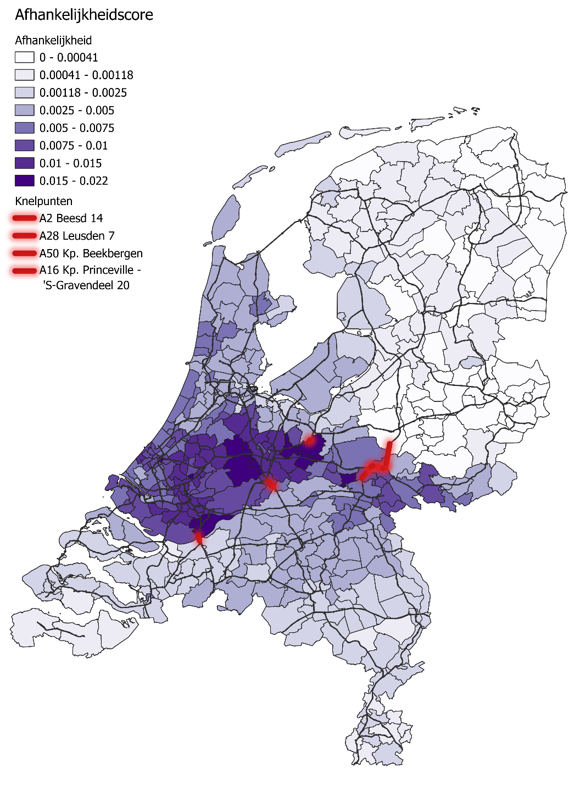
Figuur 4: Afhankelijkheidsscore vier IMA knooppunten: A2 Beesd, A28 Leusden, A50 Knooppunt Beekbergen en A16 Knooppunt Princeville-‘s Gravendeel
Substitutiemogelijkheden
Het tweede aspect dat de kwetsbaarheid bepaal, tis de mate waarin alternatieve vervoersmogelijkheden beschikbaar zijn. Figuur 5 toont de berekende indicator voor substitutiemogelijkheden per herkomstgebieden. Deze uitwerking, gebaseerd op BasGoed en het LMS, houdt rekening met de restcapaciteit op het wegennet en de capaciteit terminals spoor en binnenvaart. De donkergekleurd gebieden in de figuur vertegenwoordigen regio’s met weinig substitutiemogelijkheden.
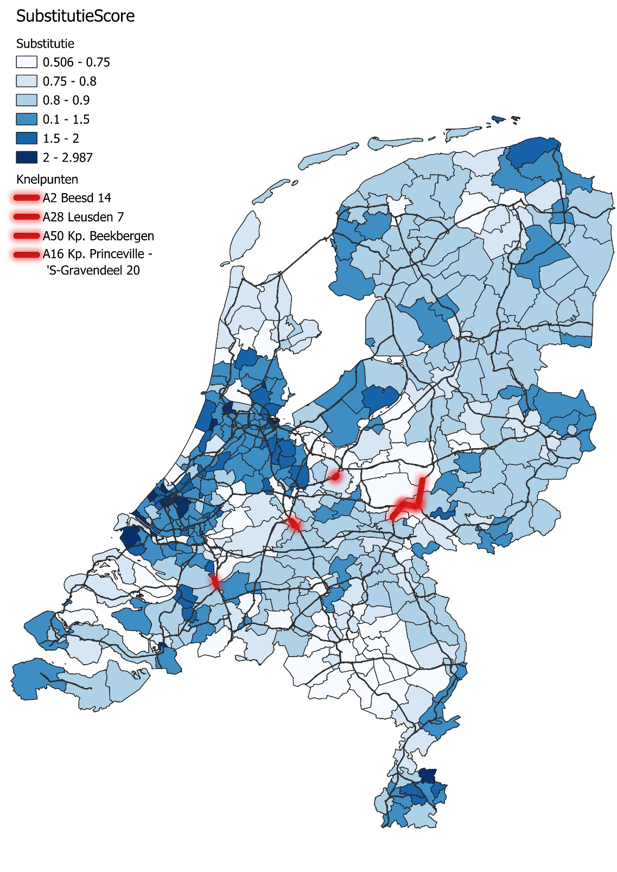
Figuur 5: Substitutiemogelijkheden: o.b.v. restcapaciteit en capaciteit terminals spoor en binnenvaart.
Kwetsbaarheidsindicator
Kwetsbaarheid is berekend op basis van de afhankelijkheidsscore en de beschikbaarheid van substitutiemogelijkheden uit de vorige paragraaf. Figuur 6 toont de berekende indicator. Hoe donkerder de kleur, hoe groter de kwetsbaarheid. Daarnaast geeft de grootte van de bol aan het volume van het goederenvervoer dat wordt beïnvloed door het knelpunt.
De gecombineerde scores laten zien welke gebieden in sterkere mate gebruik maken van de knelpunten, én een beperkte capaciteit hebben voor substitutie. De kwetsbaarheid is groter bij gebieden die in nabij de knelpunten liggen, én waar beperkte substitutiemogelijkheden zijn. Het gaat dan om gebieden in oost-Zuid-Holland, rond Utrecht, en de Veluwe. Ook de havenbekkens van Rotterdam hebben een hoge kwetsbaarheidsscore: de knelpunten hebben veel impact op de havengebieden door het grote volume lange afstand vervoer wat vanuit deze zones vertrekt.
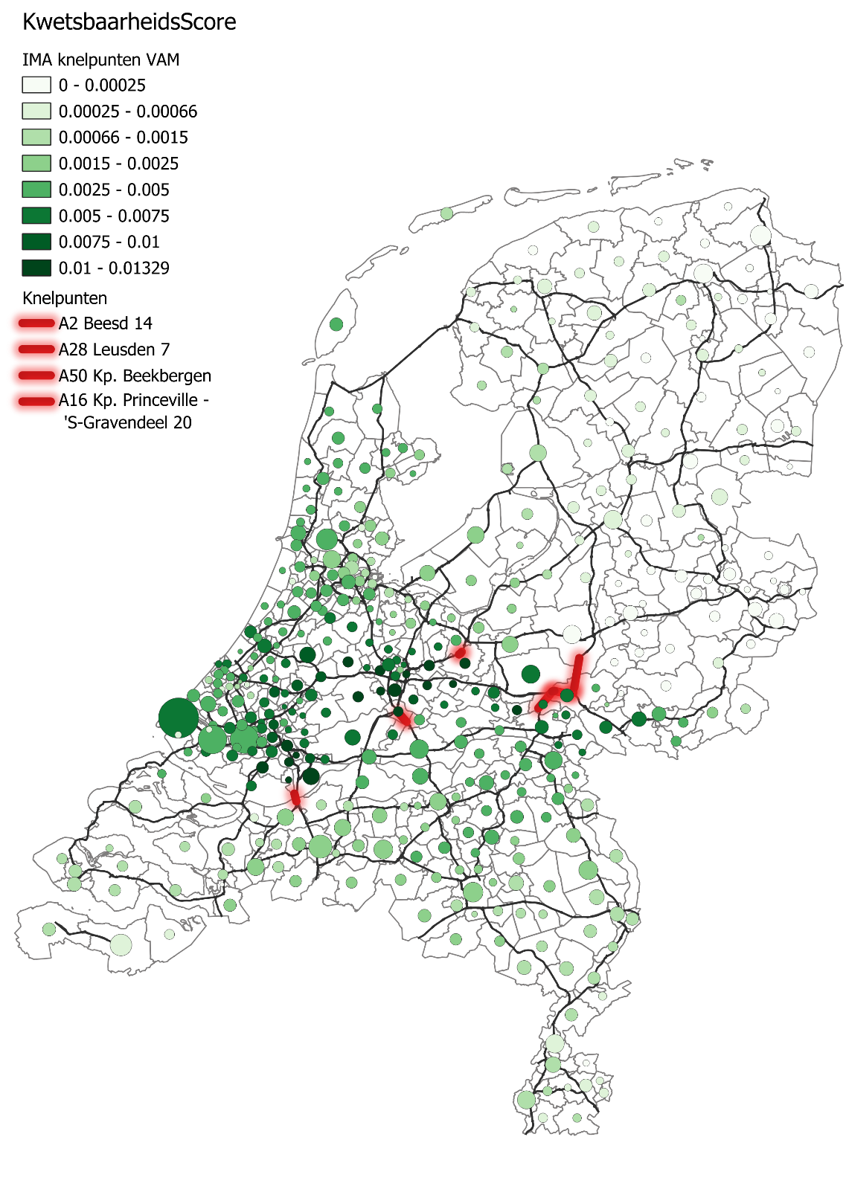
Figuur 6: Kwetsbaarheid van gebieden voor IMA knooppunten A2 Beesd, A28 Leusden, A50 Knooppunt Beekbergen en A16 Knooppunt Princeville-’s Gravendeel.

Conclusie en discussie
Deze paper beschrijft de uitwerking van een kwetsbaarheidsindicator voor het goederenvervoer. De indicator geeft de kwetsbaarheid van gebieden aan en redeneert vanuit knelpunten. Hierbij wordt de relatieve doorwerking van een knelpunt geanalyseerd: hoe kwetsbaar zijn vervoersregio’s bij het ontstaan van een knelpunt op schakels in het netwerk en welke alternatieven zijn er?
Voor de verdere uitwerking van de indicator zijn een aantal aandachtspunten genoemd, waaronder verdere uitsplitsing naar goederengroepen, en het verder verbeteren van de kaartbeelden.
De kwetsbaarheidsindicator kan worden toegepast voor zowel beleidstoepassing als monitoring. Bij een beleidstoepassing kunnen de scores voor de kwetsbaarheidsindicator worden genormeerd op een referentieprognose. Door deze te vergelijken met de scores in een beleidsvariant, kan het effect van beleid op de kwetsbaarheid van regio’s gekwantificeerd worden. De indicator sluit aan bij de strategische goederenvervoermodellen van Rijkswaterstaat en ProRail. Dus voor beleidsevaluatie voor de prognosejaren 2040 en 2050 en binnen de verschillende WLO-scenario’s, zijn alle gegevens die nodig zijn beschikbaar voor de berekening van de indicator.
Jaarlijkse monitoring De indicator kan ook gebruikt worden voor jaarlijkse monitoring. In dat geval dienen de jaarlijkse statistieken voor het goederenvervoer, te worden verwerkt en verrijkt, tot het gewenste niveau van uitwerking. Dit geldt voor de vervoersstatistieken per modaliteit, én de netwerken voor de betreffende modaliteiten. De berekening van de indicator is hetzelfde. Voor de selected-link-analyse van het wegvervoer kan in plaats van een gekalibreerd LMS basisjaar, een netwerk met waargenomen reistijden gebruikt worden voor de analyse van wegvervoerroutes.

Bronnen
Dat.mobility, Districon (2021) “Achtergrondrapportage Goederenvervoer Integraal IMA, Rapport voor Rijkswaterstaat WVL, 22 April 2021.
Topsector Logistiek (2024) “Impactrelaties goederenstromen: verkennende modelstudie”, Rapport van de Topsector Logistiek, 30 oktober 2024.

